Утверждаю
Директор МБУК Центральная библиотека
________________________ Шиль А.Ф.

ПОЛОЖЕНИЕ
О РАЙОННОМ КОНКУРСЕ ЧТЕЦОВ НА ЛУЧШЕЕ ИСПОЛНЕНИЕ ПРОИЗВЕДЕНИЙ РАСУЛА ГАМЗАТОВА
«Вся жизнь моя – в моих стихах»
Посвящается 100-летию со дня рождения народного поэта Дагестана Расула Гамзатова

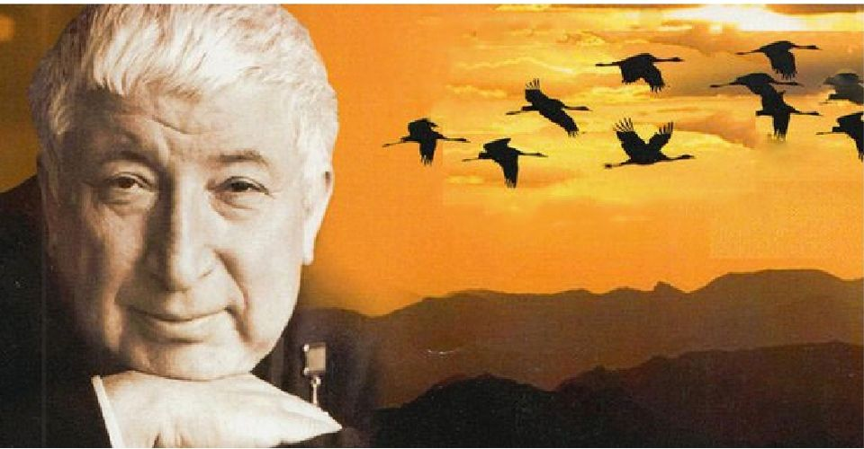

1. Общие положения
В 2023 году выдающемуся представителю дагестанской национальной культуры и современной российской литературы XX века, чье творчество вошло в мировое художественное наследие - Расулу Гамзатову исполняется 100 лет. МБУК Центральная библиотека МР Благоварский район проводит Районный конкурс чтецов на лучшее исполнение стихотворных произведений Расула Гамзатова.
Районный конкурс чтецов посвящен 100-летию со дня рождения народного поэта и общественного деятеля Дагестана Расула Гамзатова, завоевавшего прочную известность не только в России, но и во всем мире. Мы все гордимся Расулом и благодарны ему за то, что он своими дивными произведениями возвысил нашу литературу, привлек к ней внимание всей страны, всего мира. Расул Гамзатов горячо и убежденно утверждает в своих произведениях дружбу и братство всех народов мира, и потому его поэзия выходит далеко за пределы нашей страны. Родина, родной язык, отчий дом – это далеко не полный перечень тематики его произведений, отражающих многовековой опыт народа, его духовную культуру и самобытность. Моральные, нравственные ценности, вырабатываемые народом, как никогда важны и нужны сегодня. Его поэзия роднит наши мысли и сердца, приобщая нас к вечности, заставляя пережить и выстрадать ее во времени и в пространстве.
2. Руководство конкурсом
Общее руководство конкурсом осуществляет Оргкомитет конкурса:
- обеспечивает подготовку, проведение и подведение итогов конкурса;
- разрабатывает Положение о районном конкурсе;
- информирует все библиотеки района о проведении конкурса;
- формирует состав жюри;
- обеспечивает освещение проведения конкурса в средствах массовой информации;
3. Цели и задачи конкурса
Конкурс направлен на популяризацию литературного творчества Расула Гамзатова и воспитание у подрастающего поколения уважительного и бережного отношения к национальным культурным ценностям
- Способствовать знакомству с литературным наследием народного поэта Дагестана Расула Гамзатова, поэта - получившего всемирное признание и любовь.
- Раскрытие высокого гражданского, патриотического и нравственного потенциала вдохновенного поэтического слова, отражающего величие нашей Родины, показывающей красоту родной природы, раскрывающей прекрасные стороны любви и дружбы между людьми.
- Выявить наиболее талантливых и артистичных чтецов, дать возможность публично выступить с чтением наизусть стихотворений поэта.
- Способствовать повышению интереса к выразительному чтению художественных произведений.
4. Состав участников конкурса
Принять участие в конкурсе могут все пользователи библиотек и учащиеся образовательных учреждений района, подавшие заявки до указанного срока.
В конкурсе определяются 3 возрастные категории:
1 группа – 7-10 лет
2 группа - 11-15 лет
3 группа – 16 лет и старше
5. Номинации конкурса
Конкурс проводится по трем номинациям:
- « Мой Дагестан» - Дагестан в произведениях Р. Гамзатова.
- « Суди меня по кодексу любви» - лирика Р. Гамзатова.
- « О Родине, о мире, о дружбе, о мужестве и героизме»- (военно-патриотическая тема в произведениях Р. Гамзатова).
6. Содержание конкурса
Художественное чтение произведений Расула Гамзатова. В ходе конкурса выявляются талантливые, артистичные чтецы, способные выразить художественный замысел произведений поэта.
Основными содержательными критериями оценки чтения являются:
- соответствие произведения тематике конкурса и выбранной номинации
- применение средств выразительного чтения (логических ударений, интонирования, темпа, тембра, эмоционально-экспрессивной окрашенности выступления) для реализации художественного замысла;
- сценическая культура чтецов, искусство перевоплощения.
Жюри оценивает выступление каждого участника по 5-ти бальной шкале. Итоговая оценка определяется путем суммирования баллов.
В результате конкурсного испытания жюри определит победителей по 3-м возрастным группам (7-10, 11-15, 16 лет и старше) в каждой номинации.
Каждый конкурсант участвует только в одной номинации и читает только одно стихотворение.
7. Организация и проведение конкурса
Конкурс проводится 12 мая в 10.00 в Центральной модельной библиотеке по адресу с. Языково, ул. Ленина, д.16

8. Жюри конкурса
1. Ахметшина Гульфира Хурматовна - руководитель башкирского национального центра имени Канзафар бия.
2. Вологжина Елена Римовна – заведующий методическим отделом Управления культуры МР Благоварский район
3. Кувшинова Марина Владимировна - заведующий отделом обслуживания Центральной модельной библиотеки
9. Подведение итогов конкурса
Победители конкурса награждаются дипломами 1,2,3 степеней. Участники награждаются сертификатами.
По усмотрению Жюри могут быть выделены отдельные номинации и определены победители в них.
Итоги конкурса будут выложены на официальном сайте Центральной модельной библиотеки https://blagovarcbs.ru/
Контакты: тел. 89177542527 Токбулатова Ильмира Финисовна, заведующий методическим отделом МБУК ЦБ
Прием заявок по электронному адресу: tokbulatovai@mail.ru

Приложение
Форма заявки

ФИО участника_______________________________________
Возраст участника_____________________________________
Номинация_______________________________________
Название стихотворения____________________________________________
Руководитель ___________________________________
Контактный телефон________________________________________

